**RESUMEN AYED**

Una clase java es un bloque de código o un molde, que describe el estado y el comportamiento que tendrán los objetos que con ella se creen. agregarContacto • Un archivo origen java debe tener como mínimo:- en la primera línea la palabra clave package seguida del nombre del paquete.- la palabra clave class seguida del nombre de la clase. • Un archivo origen java debe guardarse con el mismo nombre que la clase (y con extensión .java). Se deben respetar las mayúsculas

**Para agregar estado y comportamiento debemos incluir:**

•**Variables de instancia**: constituyen el estado de un objeto. Normalmente, las variables de instancia se declaran private, lo que significa que se puede acceder a ellas directamente sólo desde la clase donde se definen.

•**Métodos de instancia**: definen las operaciones que pueden realizar los objetos de un tipo de clase. Un método es un bloque de código, similar a lo que es una función o procedimiento en los lenguajes procedurales.

**En java hay 2 categorías de tipos de datos: tipo primitivo y tipo referencial o de una clase particular:**

• **Tipos primitivos**: las variables de tipo primitivo mantienen valores simples y NO son objetos. Existen 8 tipos de datos primitivos:

**Entero**: byte, short, int, long

**Punto flotante:** float y double

**Un carácter de texto**: char

**Lógico:** boolean.

**Tipos de una clase**: las variables que referencian a un objeto son llamadas variables referencias y contienen la ubicación (dirección de memoria) de objetos en memoria.

**Clases wrappers:**

• Java no considera a los tipos de datos primitivos como objetos. Los datos numéricos, booleanos y de caracteres se tratan en su forma primitiva por razones de eficiencia.

• Java proporciona clases wrappers para manipular a los datos primitivos como objetos. Los datos primitivos están envueltos ("wrapped") en un objeto que se crea en torno a ellos.

• Cada tipo de datos primitivo de Java, posee una clase wrapper correspondiente en el paquete java.lang. Cada objeto de la clase wrapper encapsula a un único valor primitivo.

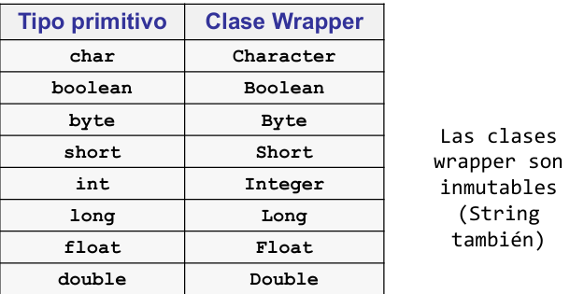

**Autoboxing** Es la conversión automática que realiza el compilador de Java entre los tipos primitivos y sus clases wrappers correspondientes. Por ejemplo, convertir un int en un Integer, un double en un Double, etc.

**Character c = 'a';**

**Integer i = 7**

**Unboxing** Es la conversión es al revés, es decir conversión de wrapper a un primitivo. Por ejemplo de un Character a char o Double a double.

**char c1 = c;**

**int i1 = i**

¿Cómo se crean instancias de una clase?

\Para instanciar una clase, es decir, para crear un objeto de una clase, se usa el operador new. La creación e inicialización de un objeto involucra los siguientes pasos: \

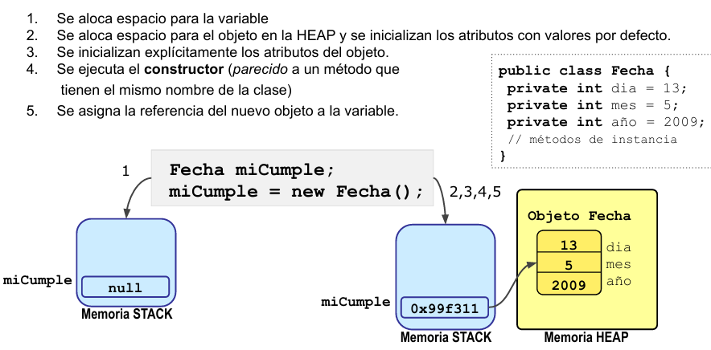

Los constructores son piezas de código -sintácticamente similares a los métodos- que permiten definir un estado inicial específico de un objeto, en el momento de su creación.

Se diferencian de los métodos tradicionales porque:

•Deben tener el mismo nombre que la clase. La regla de que el nombre de los métodos debe comenzar con minúscula, no se aplica a los constructores.

•No retornan valor.

•Son invocados automáticamente

**La inicialización está garantizada**: cuando un objeto es creado, se aloca almacenamiento en la memoria HEAP y se invoca al constructor.

- La expresión new retorna una referencia al objeto creado recientemente, pero el constructor no retorna un valor.

- Java siempre llama automáticamente a un constructor cuando crea un objeto (antes de que el objeto sea usado). De esta forma la inicialización del objeto está garantizada.

**-------------------------------------------------------------------------------------------------------------------------------**

***Sobrecarga de Constructores:*** La sobrecarga de métodos permite que el mismo nombre de método sea usado con distintos tipos y cantidad de argumentos.

**Variables de instancia y variables locales:**

Las variables pueden declararse en dos lugares diferentes (siempre adentro de la clase):

• **afuera de cualquier método**. Son las variables de instancia que son creadas cuando el objeto es construido usando el new(). Estas variables existen, mientras exista el objeto.

• **adentro de cualquier método.** Estas variables son llamadas variables locales y deben inicializarse antes de ser usadas. Los parámetros de los métodos también son variables locales y las inicializan el código que llama al método. Estas variables son creadas cuando el método comienza a ejecutar y son destruidas cuando el método finaliza su ejecución

**La palabra clave static:** La palabra clave static declara atributos (variables) y métodos asociados con la clase en lugar de asociados a cada una de las instancias de la clase.

**---------------------------------------------------------------------------------------------------------------------🡪**

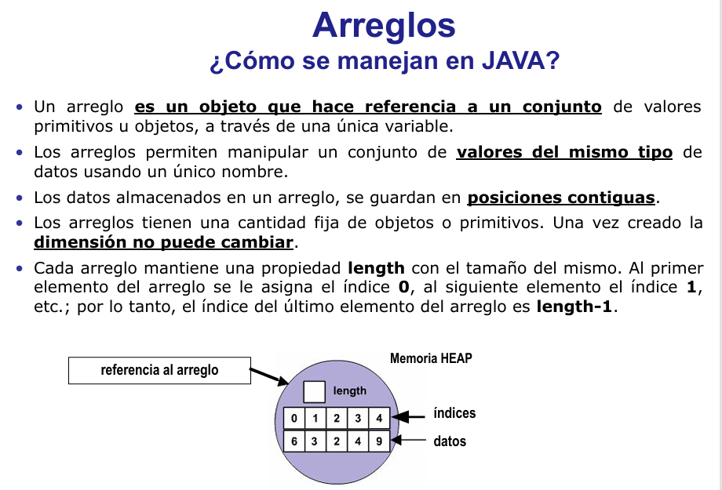

**Pasaje de parámetros en Java**

En Java los parámetros se pasan por valor. Pasaje por valor significa que cuando se invoca a un método, se pasan como argumentos al método una copia de cada parámetro actual.

**Tipo de dato primitivo :**

Cuando Java llama a un método, hace una copia de sus parámetros reales y envía las copias al método. Cuando el método finaliza, esas copias se descartan y los valores de las variables en el código principal son los mismos que antes.

En Java, podemos pasar como parámetro una referencia a un objeto y con ella cambiar el estado (valor de sus variables) del objeto, pero no la referencia.

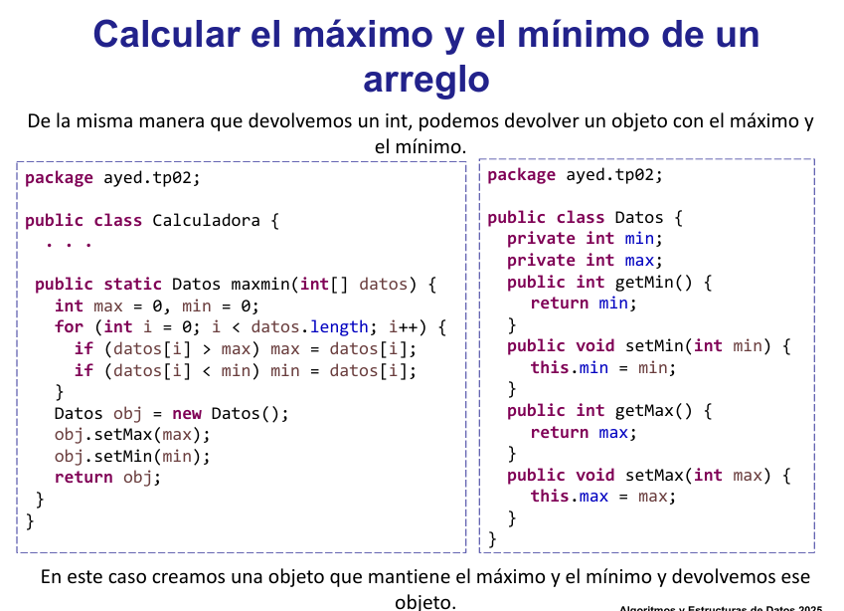

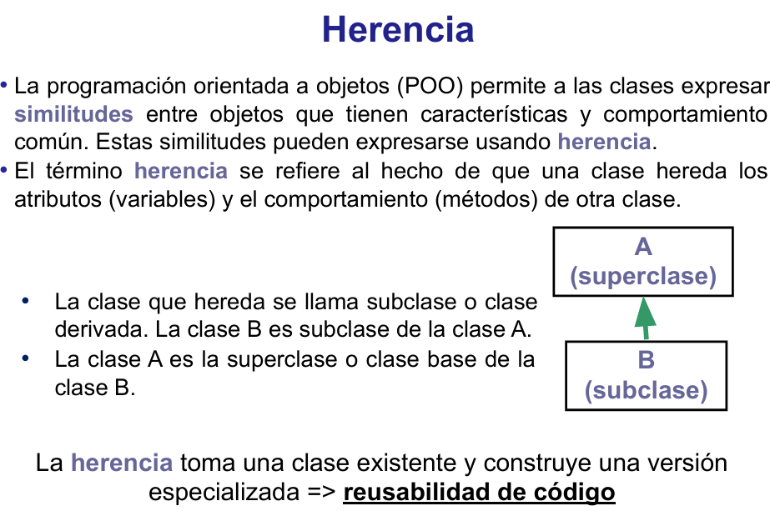

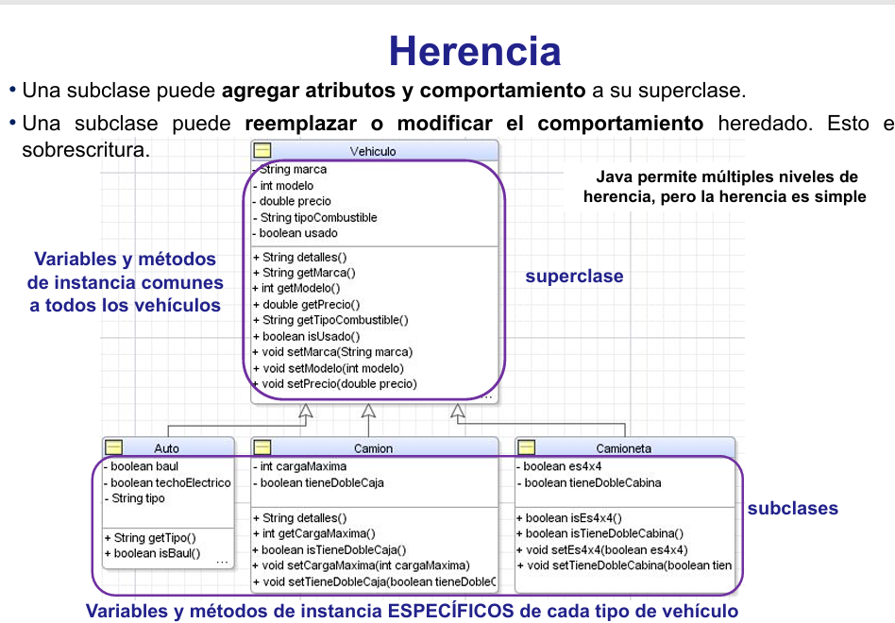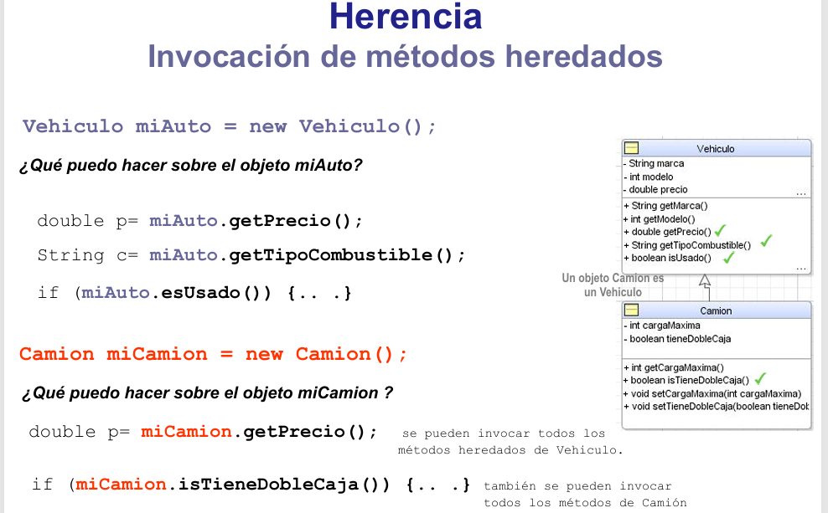

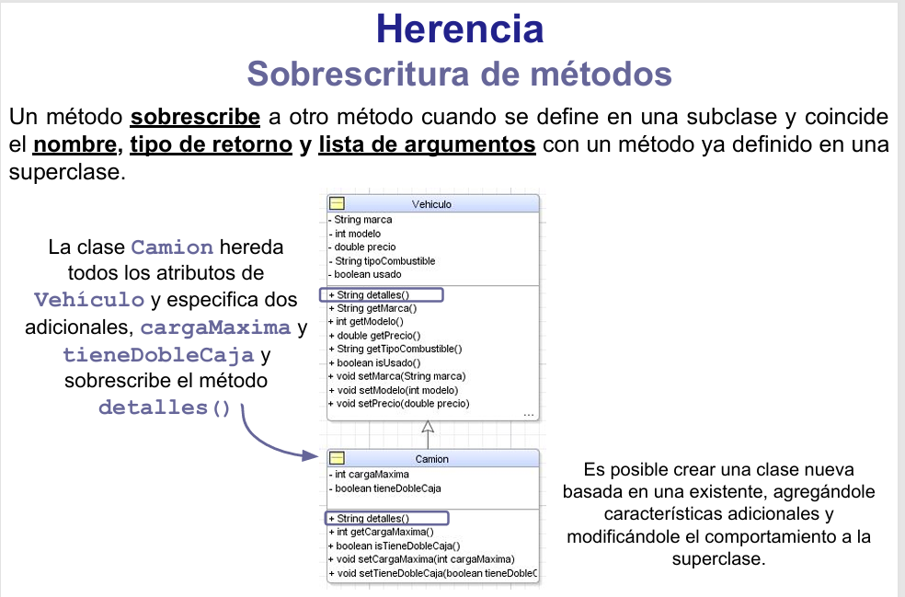

**Herencia**

**Upcasting – Downcasting:**

Tratar a una referencia de la clase derivada como una referencia de la clase base, se denomina upcasting. Con el upcasting, la conversión es hacia arriba en la jerarquía de herencia y se pierde el tipo específico del objeto. Para recuperar el tipo del objeto, se debe mover hacia abajo en la jerarquía y a esto se lo llama downcasting.

El upcasting es seguro, la clase base tiene una interface que es igual o es un subconjunto de la clase derivada. Pero, en el downcasting no ocurre lo mismo.

**La clase Object:**

La clase Object es la raíz de todas las clases JAVA y está ubicada en el paquete java.lang •Cuando se declara una clase sin usar la palabra clave extends el compilador JAVA implícitamente agrega el código extends Object a la declaración de la clase.

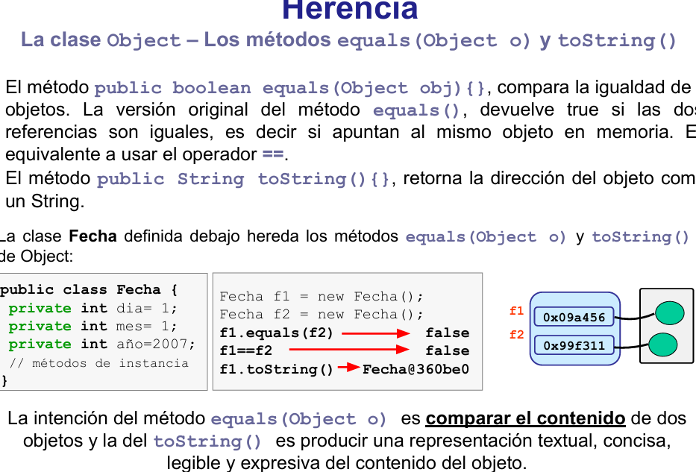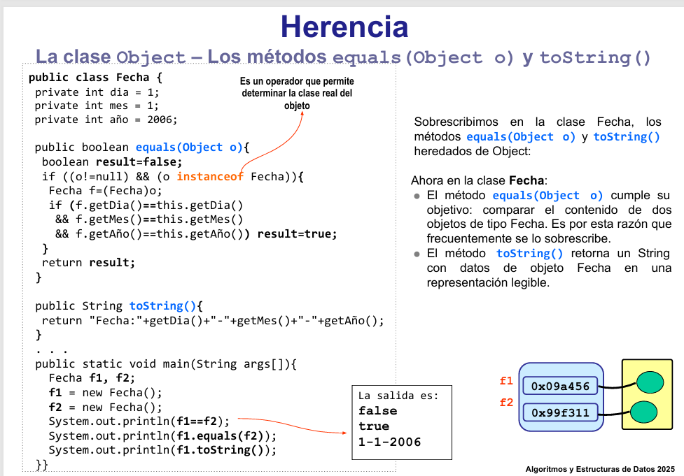 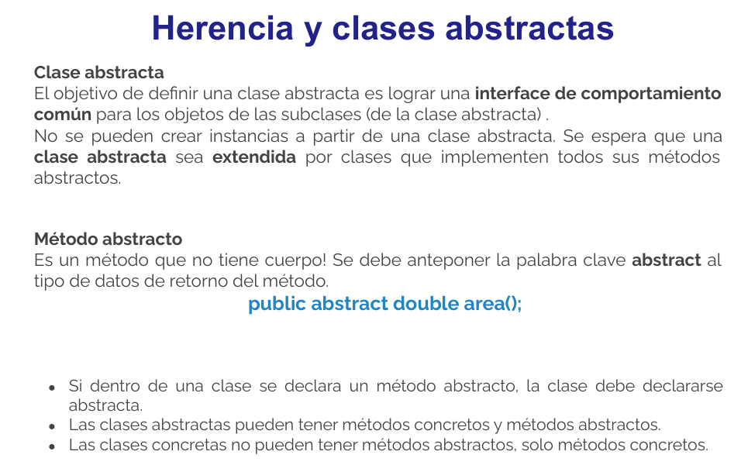

***Tipo de dato abstracto (TDA) Listas, Pilas y Colas:*** tipo definido solamente en términos de sus operaciones y de las restricciones que valen entre las operaciones.

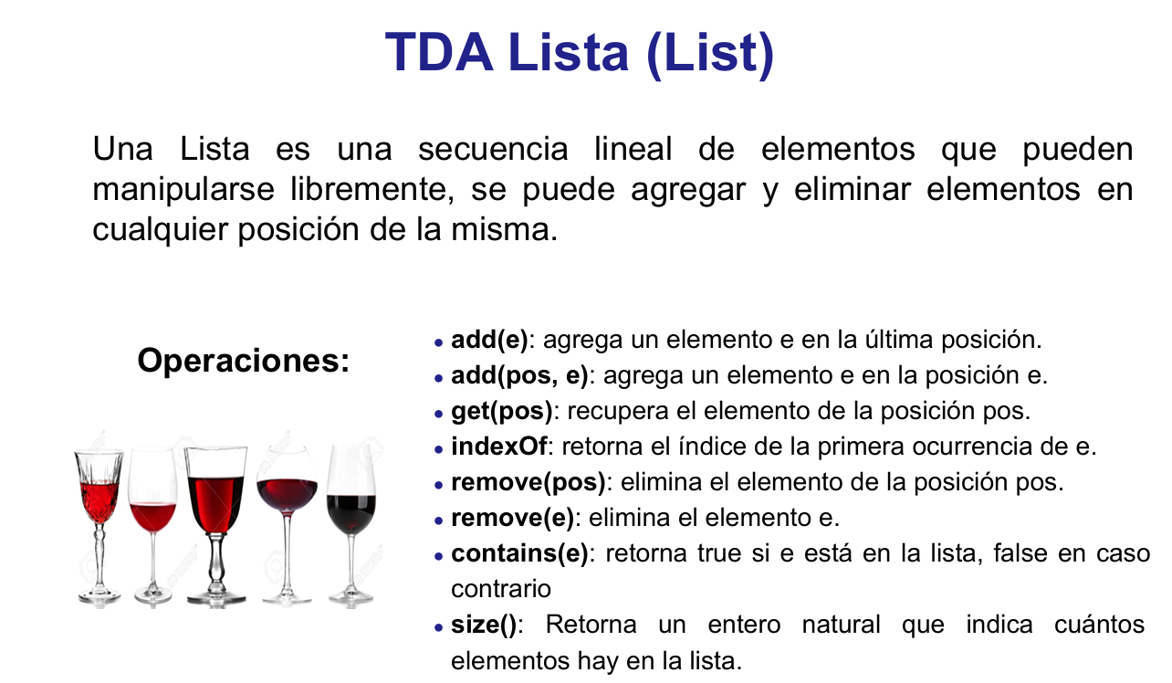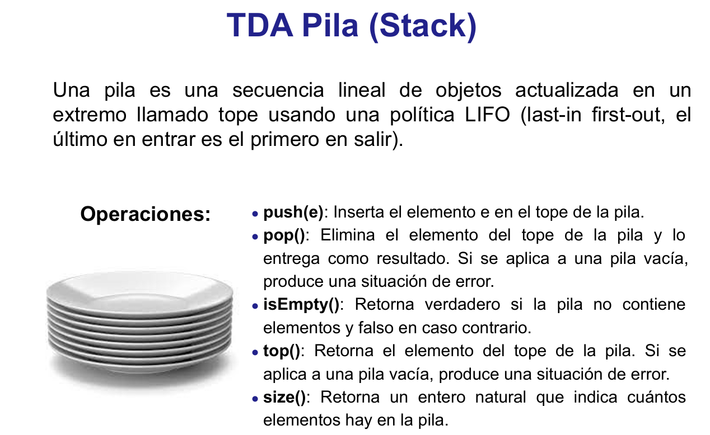

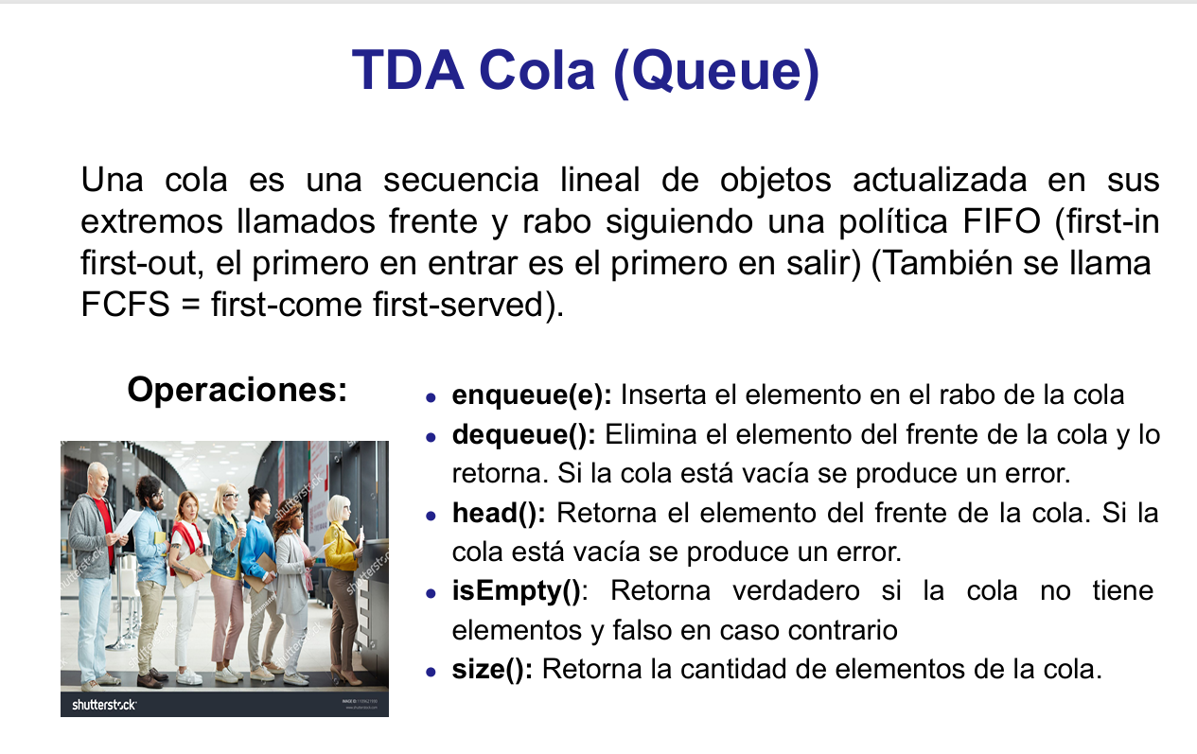

Qué es ArrayList? Es una clase, que incluye la API de Java que implementa una lista con un arreglo de tamaño variable. Está dentro del paquete java.util y pertenece al framework de colecciones. Podríamos usar también LinkedList, que implementa una lista con nodos enlazados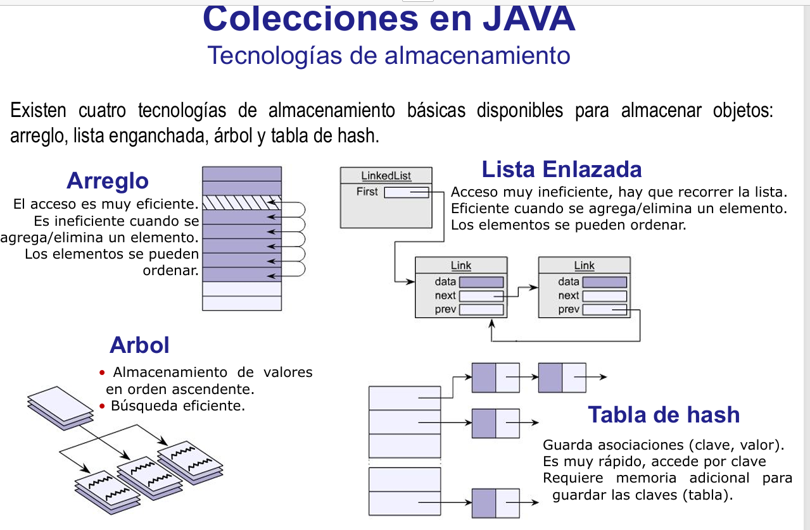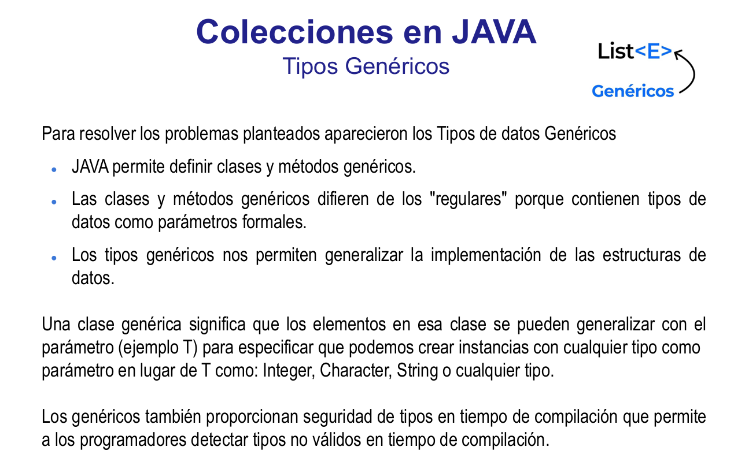

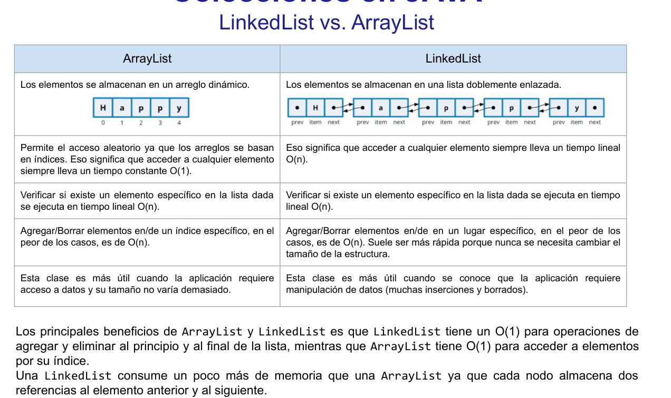

**Métodos para copiar colecciones**

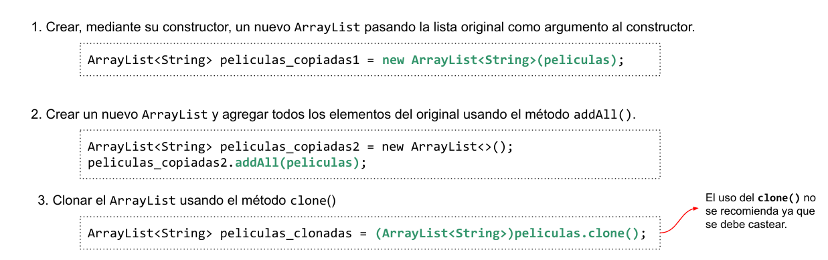

**Iteradores:** patrón de diseño de comportamiento que permite el recorrido secuencial por una estructura de datos sin exponer sus detalles internos.

TDA Iterable: Una colección es iterable si dispone del método iterator() para iterar la colección -debe implementar la interface java.util.Iterable-.

TDA Iterador: La interface java.util.Iterator brinda los siguientes métodos: - hasNext(): Testea si hay elementos para recorrer en el iterador - next(): Retorna el siguiente elemento del iterador

CLASE 3.1

**Árboles Binarios :** Un árbol binario es una colección de nodos, tal que puede estar vacía, puede estar formada por un nodo distinguido R, llamado raíz y dos sub-árboles T1 y T2 , donde la raíz de cada subárbol Ti está conectado a R por medio de una arista.

**Descripción y terminología: Cada nodo puede tener a lo sumo dos nodos hijos, Cuando un nodo no tiene ningún hijo se denomina hoja,** **Los nodos que tienen el mismo nodo padre se denominan hermanos.**

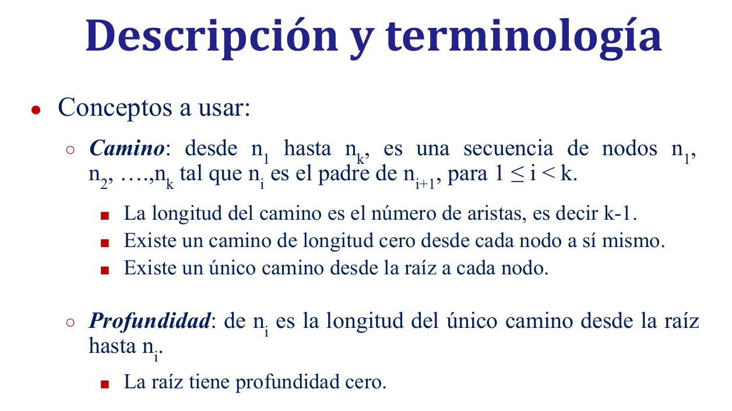

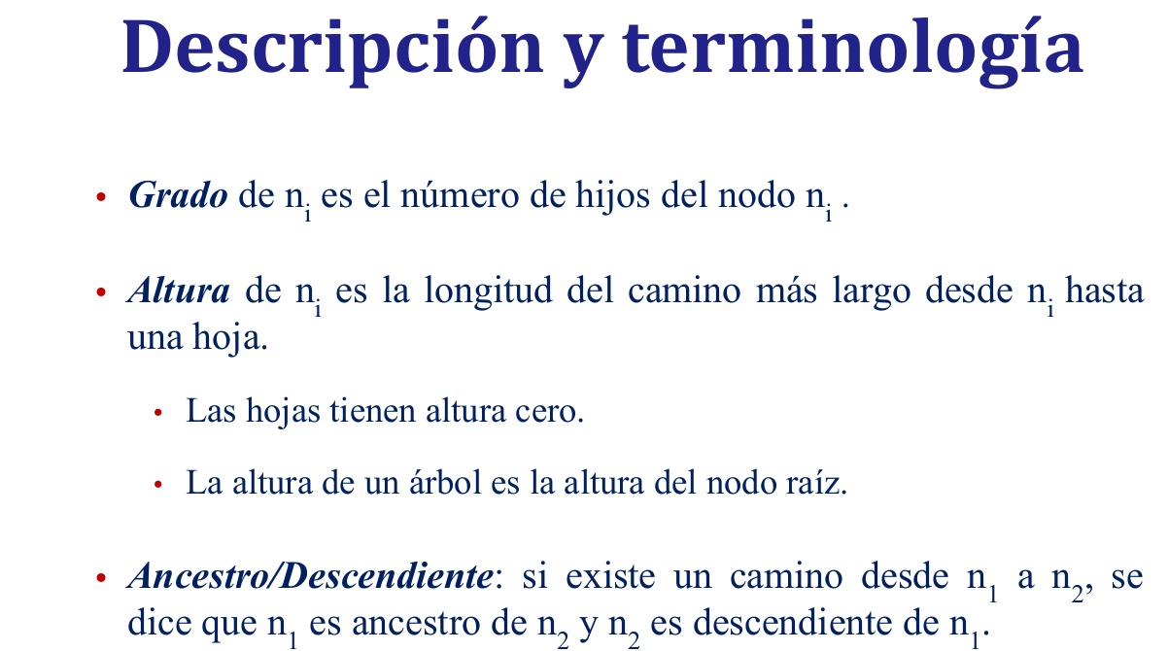

Árbol binario lleno: Dado un árbol binario T de altura h, diremos que T es lleno si cada nodo interno tiene grado 2 y todas las hojas están en el mismo nivel (h).

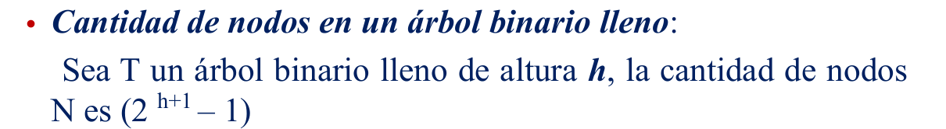

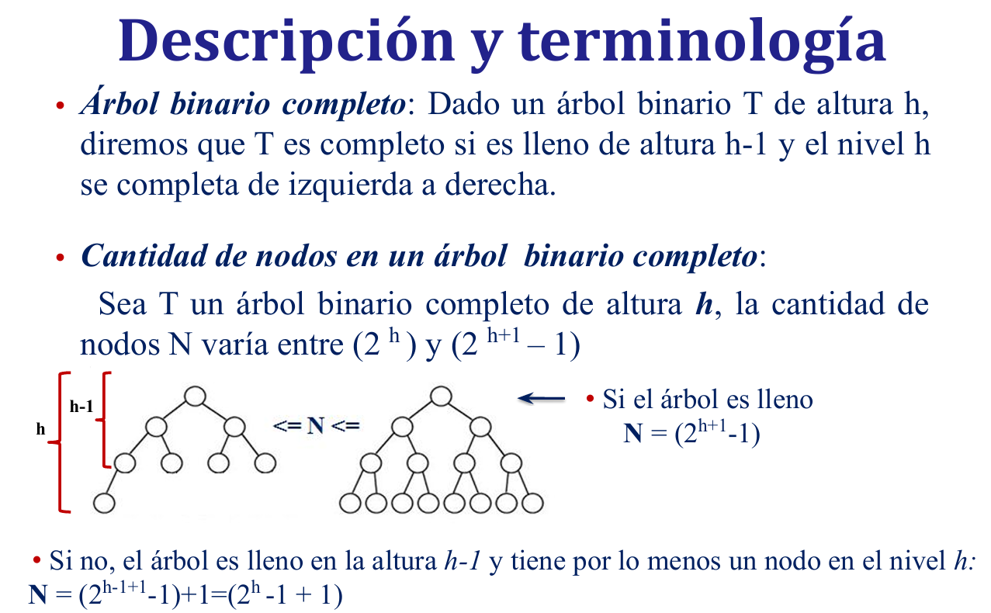

**Cada nodo tiene:**

•Información propia del nodo

•Referencia a su hijo izquierdo

•Referencia a su hijo derecho

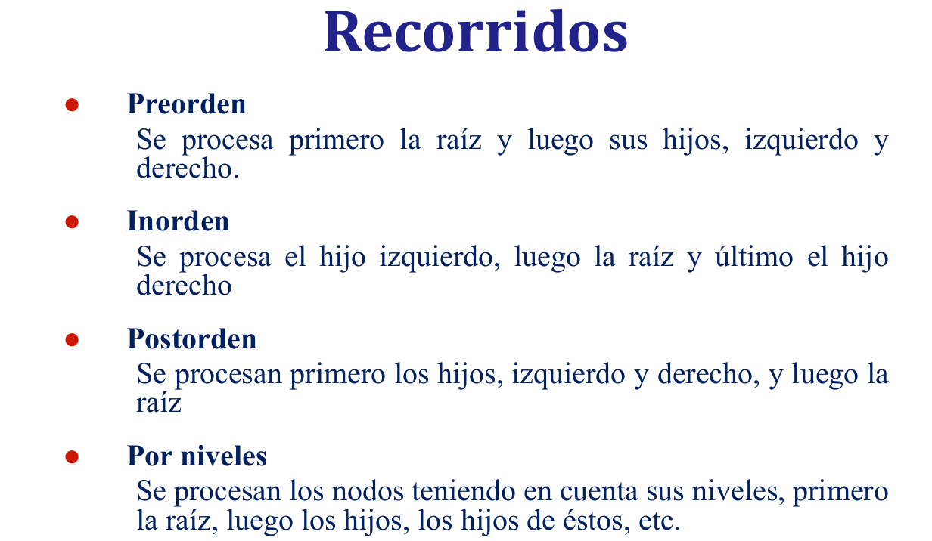

Recorrido: Preorden

public void preorden(){

imprimir (dato);

si (tiene hijo_izquierdo)

hijoIzquierdo.preorden();

si (tiene hijo_derecho)

hijoDerecho.preorden();

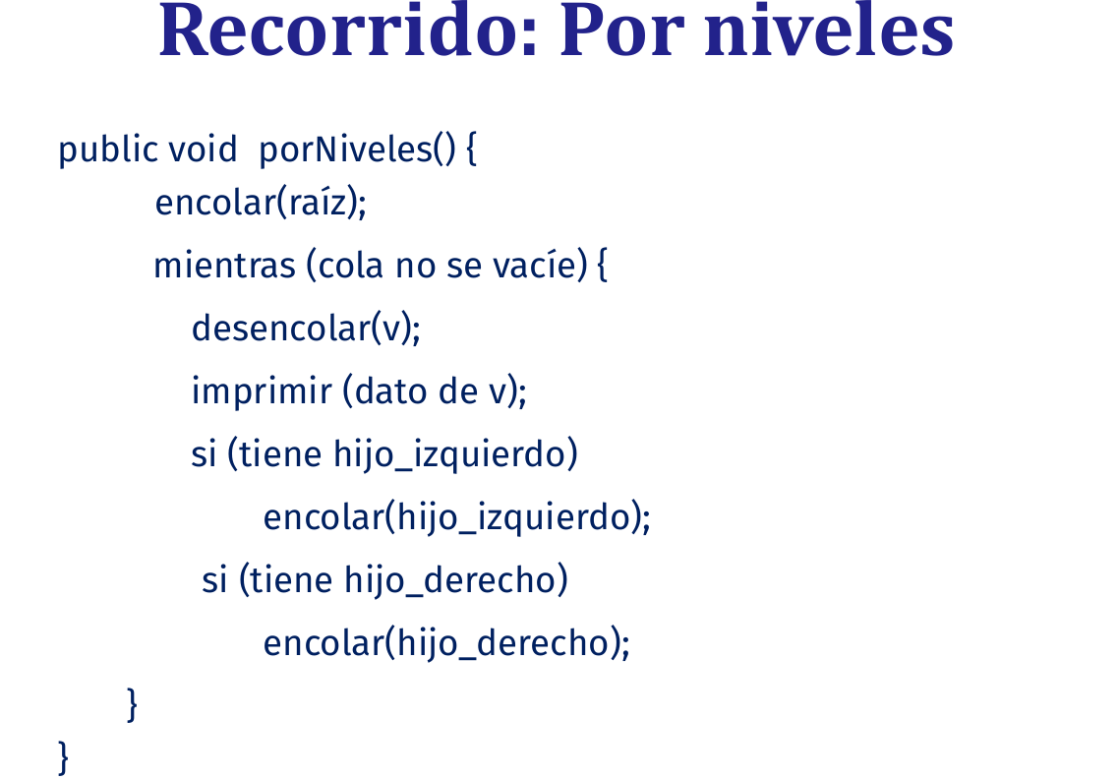

**Árbol de Expresión Es un árbol binario asociado a una expresión aritmética :**

● Nodos internos representan operadores

● Nodos externos (hojas) representan operandos

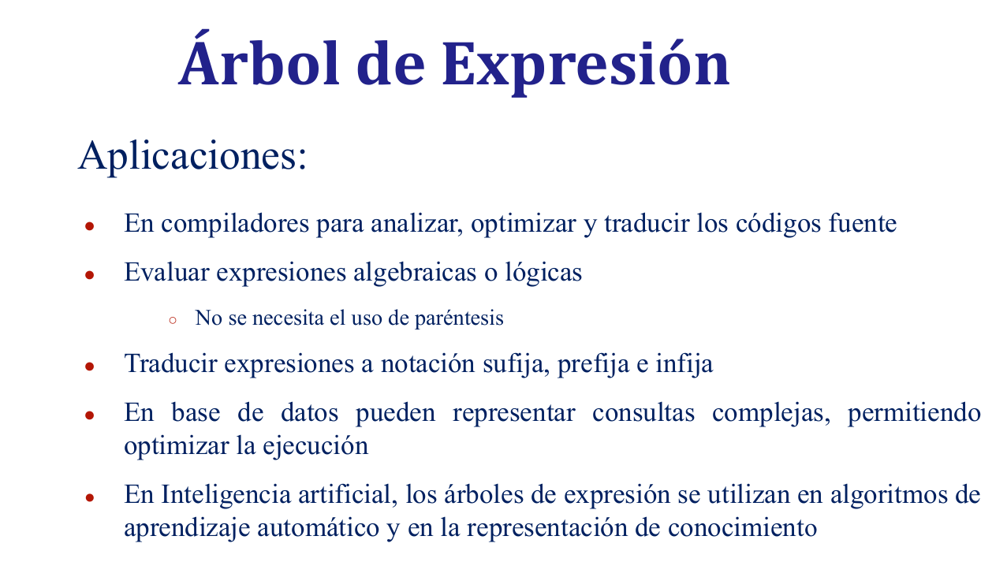

Construcción de un árbol de expresión A partir de una:

1) Expresión postfija

2) Expresión prefija

3) Expresión infija

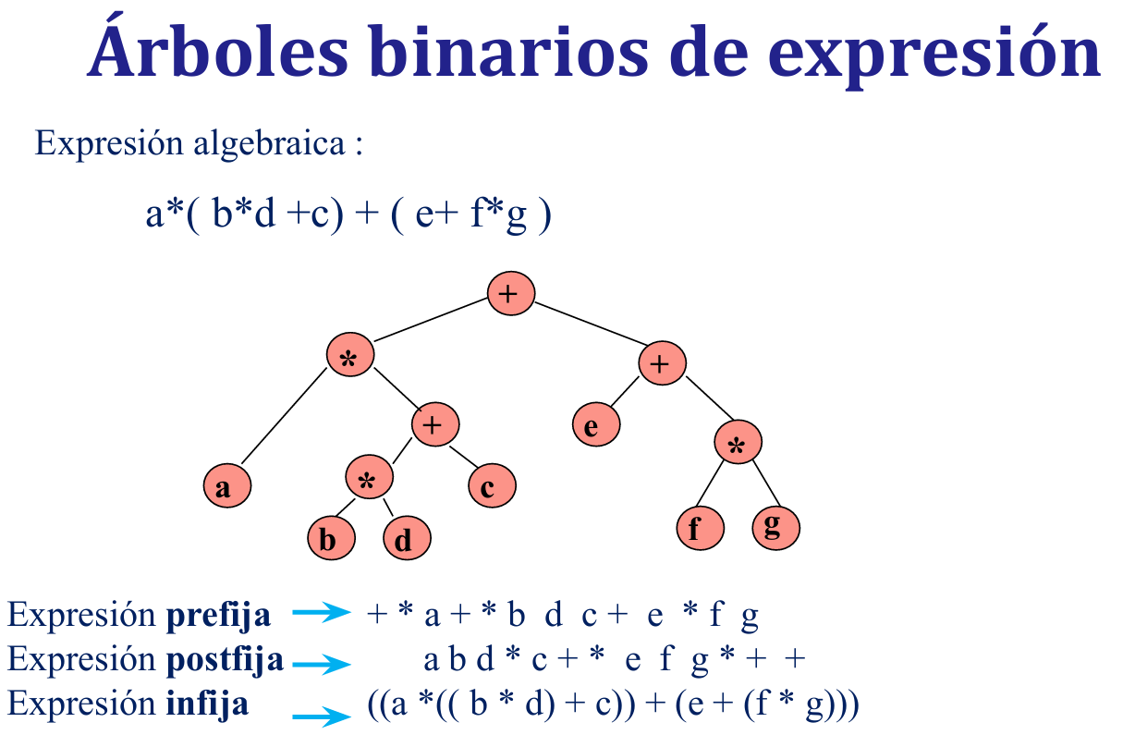

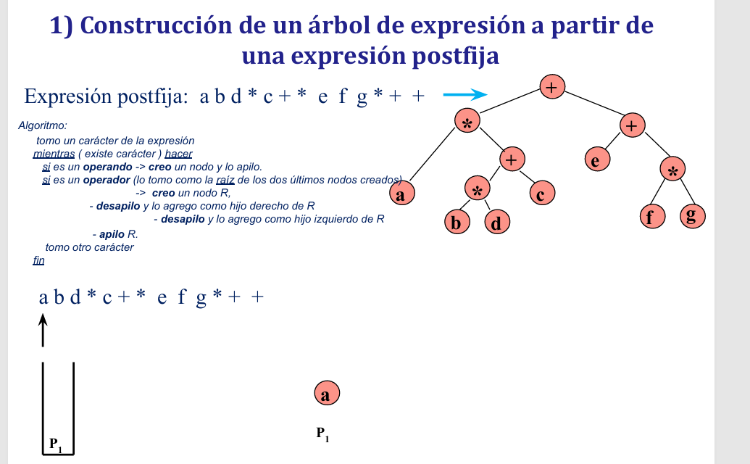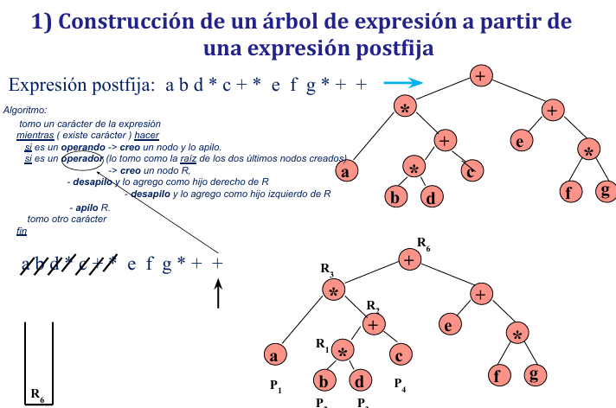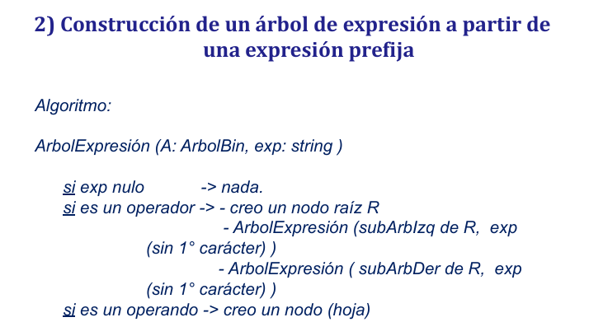

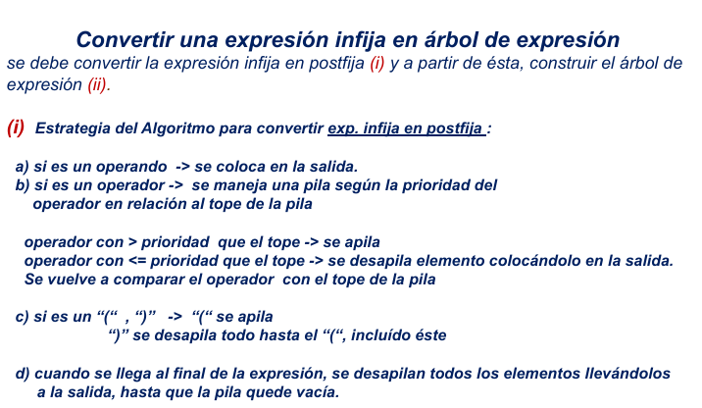

Operadores ordenados de mayor a menor según su prioridad: ˄ *, / (potencia) (multiplicación y división) +, - (suma y resta) Los “ ( “ siempre se apilan como si tuvieran la mayor prioridad y se desapilan sólo cuando aparece un “ ) ”

